- Tanzania ANNO 2013

Sostegno alle Suore del Cuore Immacolato d’Africa

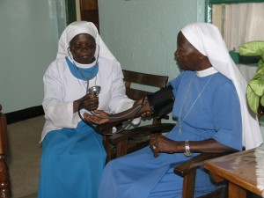
Sono 17 le religiose anziane e ammalate appartenenti all’ordine delle Suore del Cuore Immacolato d’Africa. Alcune non riescono più alzarsi dal letto e dipendono totalmente dalle amorevoli cure delle altre.
Chi può continua ad annunciare la Buona Novella, mentre quelle che non possono più lasciare il letto, offrono la loro sofferenza per chi una volta riceveva il loro sostegno pratico e i loro saggiconsigli.

L’ordine delle Suore del Cuore Immacolato d’Africa, nato in Tanzania quasi 60 anni fa, sostiene i più sofferenti, come i bambini disabili: essi spesso sono rinnegati dalle famiglie o nascosti agli altriper vergogna perché in Tanzania la disabilità è ritenuta una maledizione o una punizione per una cattiva azione compiuta.

Le suore accolgono anche le ragazze costrette a matrimoni forzati e quelle che hanno subito la cosiddetta “circoncisione femminile”, l’infibulazione, una brutale mutilazione genitale.
A volte le suore sono riuscite a far cambiar ideaai genitori delle ragazze ma spesso accade che quelle,chesi rifiutano di sottoporsi a tale pratica,sono ripudiate dalle famiglie e restano a vivere con le religiose che si prendono cura anche dei malati di AIDS e dei tossicodipendenti.
Le suore vivono a stretto contatto con la popolazione locale, condividendone le preoccupazioni e le necessità.

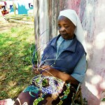
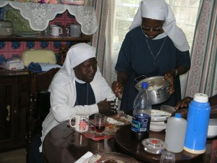
Grazie agli aiuti inviati da“Aiuto alla Chiesa che Soffre” le religiose più giovani hanno iniziato ad allevare animali e a coltivare un orto. Così le consorelle più anziane possono bere latte, mangiare uova e, di tanto in tanto, un po’ di carne e verdura.Ma le suore hanno ancora bisogno di essere sostenute economicamente per comprare le medicine e fare fronte alle altre spese mediche.
Il loro è un ordine autoctono e quindi non possono contare sul sostegno di una casa generalizia all’estero.

Aiuto alla Chiesa che Soffre ha promesso 5.000 euro
e solo grazie al vostro generoso sostegno sarà possibileaiutarele religiose anziane, malate e disabili che potranno ricevere le stesse amorevoli cure che un tempo offrivano agli altri.

Riferimento: Tanzania 2013/Sostegno alle Suore del Cuore Immacolato d’Africa

Aiuto alla Chiesa che Soffre
Piazza San Calisto,16 - 00153 Roma
tel. 06.69893920–acs@acs-italia.org
www.acs-italia.org

